Кубань недаром называют жемчужиной России. Обильна и плодородна ее земля. Одним из источников обогащения детей знаниями о родном крае, воспитания любви к нему, формирования патриотических чувств является краеведение. В задачи воспитания входит формирование интереса у детей получить как можно больше информации о своем родном крае, о многообразии растительного и животного мира своей малой родины.
Начиная работу по социально-нравственному воспитанию, педагог должен прежде всего сам хорошо знать природные и социальные особенности края. Он должен продумать, о чем рассказать детям, особо выделив признаки, характерные только для данной местности, доступно показать связь родного села с родным краем и всей страной.

Интегрированное занятие для детей
старшего и подготовительного к школе возраста.

Тема. «Знакомство с Красной книгой Кубани».

Цель:
- Расширять знания детей о природе, о взаимосвязи человека и природы.
- Воспитывать осознанное отношение к природе, ответственное поведение на природе, бережное отношение к природным богатствам, чувство сопереживания всему живому.
- Воспитывать любовь к природе родного края и своей малой родины.
- Дать представление о значении слова «Красная книга»;
- Познакомить с Красной книгой Краснодарского края;
- Развивать речь, память, мышление, воображение

Материал: Физическая карта Краснодарского края, Красная книга Кубани, набор картинок с изображением редких животных и растений нашего края. Набор картинок «Их нужно спасти».

Воспитатель: Нам следует гордиться, что мы с вами живем в благодатном крае, теплом и щедром, гостеприимном и плодородном.

Каждый из нас должен любить свой край, тот уголок на большой планете Земля, на котором мы родились.
Растительный и животный мир, насчитывающий миллион видов, находится в сложной зависимости от деятельности человека. В настоящее время, когда в результате неразумного хозяйствования и истребления животных, многие виды безвозвратно исчезли или почти исчезли, люди повсюду начинают серьезно задумываться над тем, как велик ущерб, нанесенный природе и что надо конкретно сделать, если это возможно.
Мы можем подумать: "Ну, исчезают какие-то виды животных и птиц - и пусть исчезают. Обойдёмся без них".
Не обойдёмся. Сейчас мы знаем, что всё в природе взаимосвязано. И если мы будем по частям убивать её, связи нарушатся, а поскольку человек - часть природы, разрушив её, он и сам может погибнуть. Поняв это, люди во всём мире стали объединяться, чтобы вместе охранять Землю. Более ста видов разных зверей и птиц уничтожали люди. На одних слишком усердно охотились, другим не оставили даже клочка земли (леса или степи), где они могли бы жить, третьих выловили хищники, привезённые людьми. Немало исчезло и растений. В конце концов, люди поняли: если не помочь природе, растений и животных будет гибнуть всё больше и больше. Чтобы этого не случилось, составили Красную книгу. Почему она красного цвета? (Ответ: Сигнал опасности, привлечения внимания к ее содержанию). Учёные составили Международную Красную книгу. Она очень большая, потому что в ней записаны исчезающие растения и животные всей планеты Земля. В каждом государстве есть своя Красная книга, и даже можно создать Красную книгу для каждой области.
Давайте сегодня познакомимся с Красной книгой Кубани, прогуляемся по ее страницам.
«Красная книга» - это список редких и находящихся под угрозой исчезновения животных, растений и грибов.
Чтоб цветы в лесу цвели,
Всю весну и лето
Мы не будем собирать
Их больших букетов.
Если птенчик из гнезда
Выпорхнул до срока,
Мы поможем, не беда,
Не трещи, сорока.
Хоть и вредный мухомор,
Мы его не тронем.
Вдруг понадобиться он
Жителю лесному.
Хрупкий домик муравья
Надо тоже охранять.
Обязательно он должен
За заборчиком стоять.
Зайчика и ежика -
Жителей лесных
Лучше вы не трогайте!
Охраняйте их!
Давайте, дошколята, природу охранять!
О ней ни на минуту не надо забывать.
Ведь цветы, леса, поля и речки,
Это все для нас навечно!
Ребенок 1.

Дерево, трава, цветок и птица
Не всегда умеют защититься.
Если будут уничтожены они,
На планете мы останемся одни.

Ребенок 2
Нор звериных, птичьего гнезда
Разорять не будем никогда!
Пусть птенцам и маленьким зверятам
Хорошо живётся с нами рядом!

Ребенок 3

Прекрасна! Прекрасна!
Родная земля!
Прекраснее мне не найти никогда!
Зелёные долы, леса и поля,
И синяя в море вода.

Природа Краснодарского края особенно прекрасна. Горы и предгорье Кавказа представляют удивительно красивую картину - покрытые лесами, в голубой дымке облаков эти места с их журчащими речушками, с прекрасными террасами садов, с удивительно нежным бодрящим воздухом. Границы края омываются Черным и Азовским морями. На севере края находятся степи. Это такая местность, где редко встретишь дерево, кругом только поля и луга, на которых растут травы и цветы. Поэтому живут здесь суслики, хомяки, тушканчики, зайцы, лисы, полёвки, ласки. У подножья Кавказских гор находятся леса, в предгорных районах есть ущелья, балки и широкие долины. В горной части Краснодарского края расположен Кавказский государственный заповедник.

Сценка. «Ребёнок и мотылек».
Ребенок. Мотылёк, как же так?
Целый день ты летал
И совсем не устал?
Расскажи, как ты живёшь?
Что ты ешь? Что ты пьёшь?
Где твой мир? Где твой дом?
Расскажи обо всём?
Мотылёк.
Я живу на лугах, и в садах, и в лесах,
Я летаю весь день в голубых небесах.
Солнца ласковый свет озаряет мой кров,
Мне еда и питьё – ароматы цветов.
Но живу я не долго – не более дня.
Будь же добрым со мной и не трогай меня!
Физминутка
«Лес»
Мы сейчас все дружно встанем,
Отдохнем мы на привале…
Вправо, влево повернись,
Наклонись и поднимись.
Руки вверх и руки в бок
И на месте прыг да скок!
А теперь бежим вприпрыжку,
Молодцы вы. Ребятишки.
Замедляем дети шаг.
И на месте стой! Вот так.

Воспитатель.
В результате влияния человека на природу сокращается численность видов животных и растений.
В Красную книгу внесён список редких и исчезающих видов на территории Кубани. Растения составляют 157 видов, а животные – 100.
На этих многочисленных страницах записаны растения и животные, которые могут исчезнуть навсегда. Но сейчас, пока ещё не поздно, люди должны протянуть им руку помощи, люди обязаны спасти их.

Давайте познакомимся с некоторыми обитателями этой книги.

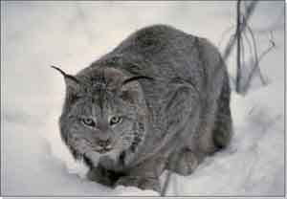

РЫСЬ – животное средних размеров и коротким туловищем и высокими ногами. Хвост короткий. Мех грубый, низкий, рыжего цвета с ярким рисунком из чёрных пятен и полосок. Типичный обитатель глухих лесов. Охотится в сумерках и ночью. Питается грызунами, зайцами, нападает на косуль.

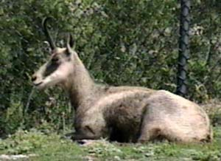

СЕРНА
Стройное животное с сильным укороченным туловищем,
длиной 125 – 135 см, небольшие, загнутые концами назад черные рога. Копыта узкие, приспособлены для передвижения по скалам и осыпям. Окраска летом ржаво-желтая, зимой черно-бурая. Летом питается в основном травами. Зимой в состав корма входят ветви кустарников
и сухая трава. При обнаружении опасности издает протяжный шипящий свист и убегает.

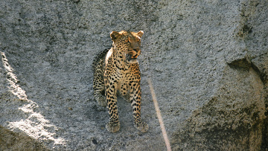
ПЕРЕДНЕАЗИАТСКИЙ ЛЕОПАРД

Крупная кошка, туловище сильно вытянутое.
Основной фон серовато-охристый, иногда светло-серый, иногда с красноватым
оттенком. Пятна обычно буроватые, редкие. Летом мех светлее. Питается
различными копытными и другими мелкими млекопитающими, птицами.

В Краснодарском крае обитает немногим более 600 экземпляров. Численность продолжает сокращаться.

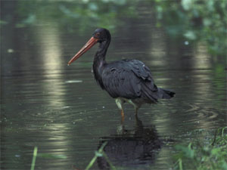

ЧЕРНЫЙ АИСТ.
Крупная, до 3кг птица, чёрного цвета, с белым брюхом, красным клювом и лапами. Гнезда строит на скалах или на деревьях.
Обитает в равнинных низкогорных лесах юго-восточной части края, у побережий Азовского и Чёрного морей. Питается земноводными, рыбами. Является исчезающим видом.

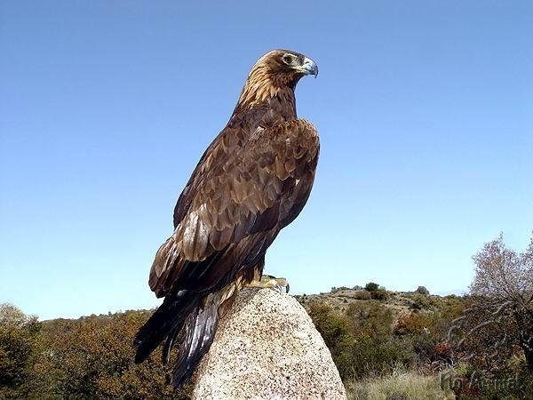

БЕРКУТ
Крупный орел, размах крыльев около 2 метров,
однотонной темно-бурой окраски, Оседлый вид.
Основу питания составляют горные куриные: кеклик, кавказский улар,
кавказский тетерев. Нередко кормится падалью.

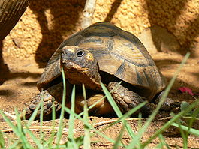

СРЕДИЗЕМНОМОРСКАЯ ЧЕРЕПАХА
Длина панциря – 16-25см. Передние лапы с пятью когтями. Обитает на степных участках по склонам гор. Питается сочной травой, иногда поедает моллюсков, насекомых. Растет медленно. Вид находится под угрозой исчезновения.

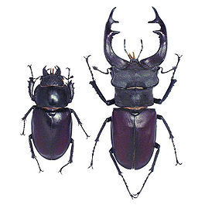
ЖУК-ОЛЕНЬ.
Окраска тела коричневато-чёрная. Длина тела от30 до 83мм. Обитает в равнинной части, в смешанных лесах гор. После откладки яиц большинство жуков отмирают. Питаются соком поврежденных стволов и ветвей деревьев.
Жук-олень находится под угрозой исчезновения.

Сценка «Злая ведьма».
Девочка – ромашка (сидит с букетом лекарственных растений).
Много трав растет полезных
На земле страны родной.
Могут справиться с болезнью
Мята, пижма, зверобой.
Травяная ведьма.
Я хочу тебе, дружок
Дать в букет ещё цветок. (протягивает пучок дурмана)
Девочка – ромашка.
Разгадала твой обман!
Посмотрите, вот дурман –
Ядовитая трава.
Разболится голова
От подарка твоего,
Забирай назад его!
Травяная ведьма.
Я одумалась, ребята,
Лучше вместе в лес пойдем,
Соберем шалфей и мяту,
Нежных ландышей нарвем.
Дома их поставим в воду.
Девочка – ромашка.
Поняла я, братцы, сразу
Хитрый замысел её.
Мы растенья эти знаем
Бережем и охраняем
От таких лихих, как эта,
Собирательниц букетов.
В книгу Красную они
Уж давно занесены.
Мы их рвём не на потеху,
Отнесем мы их в аптеку.
Из даров лесного царства
Люди делают лекарства.
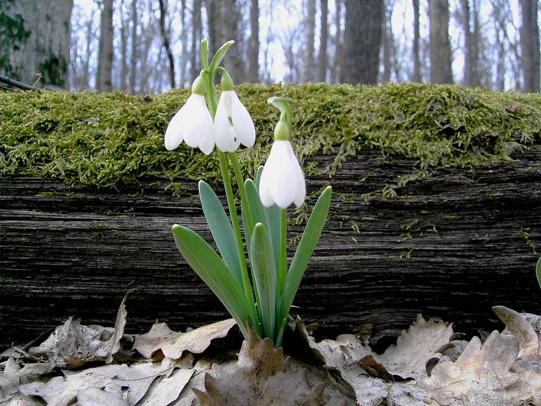

ПОДСНЕЖНИК.
Многолетнее растение до 30см высоты. Листья узкие, цветки белые. Цветет в феврале. Растет в широколиственных лесах, на опушках. Подснежник – редкий вид. Сбор цветов запрещен в целях продажи.

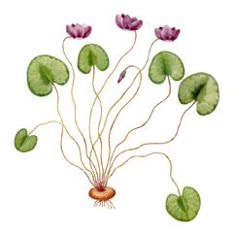

ЦИКЛАМЕН КАВКАЗСКИЙ
Травянистый многолетник, длинночерешковые листья, сверху белопятнистые, карминно-красные. Цветки красно-фиолетовые, реже розовые или почти
белые, венчик из 5 лепестков. Декоративное, лекарственное.

ТЮЛЬПАН ЛИПСКОГО

Растение карликовое, до 10 см высоты. Стебель и
цветоножки гладкие. Цветок один,
колокольчатый, с узким основанием, бледно-сиренево-розовый, изредка почти
фиолетовый, с желтым дном, Цветет в мае – июне. Декоративное.

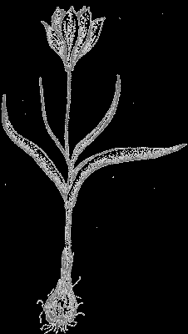

Ребенок
На земле исчезают цветы,
С каждым годом заметнее это.
Меньше радости и красоты
Оставляет нам каждое лето.
Откровенье цветов луговых
Нами понято было едва ли.
Беззаботно топтали мы их
И безумно, безжалостно рвали.
В нас молчало безумное «стой!»
Нам казалось все мало все мало.
А потом в толчее городской
Мы охапки тащили устало.
И не видели, как из-под ног
Молчаливо, дыша еле-еле,
Обреченно глядел василек,
Безнадежно гвоздики глядели.

Воспитатель.
Большинство растений и животных, внесенных в Красную книгу Краснодарского края, охраняют взрослые. Возможно и вы, когда вырастите, будете участвовать в этой работе. Но не забывайте, что уже сейчас многое можете сделать, оберегая те растения и тех животных, которые вокруг тебя.
Многое делается по охране животных. В нашей стране принят Закон об охране и использовании животного мира. Под особой охраной находятся животные в заповедниках. Помогают спасению редких животных и зоопарки. Но надо беречь не только редких животных, но и всех остальных, ведь все животные связаны между собой цепью питания. Поэтому, оберегая одних, вы часто помогаете другим.
Также надо беречь дом животных - это леса, водоемы, луга, поля и т. д.
Ребята, назовите мне село в котором вы живете? (Успенское). Мы живем в очень красивом селе, которое расположено на берегу реки Кубань.

Люблю тебя, село мое родное
За строгость улиц, за разлив садов
За ширь полей — раздолье золотое
За дивный вид кубанских берегов.

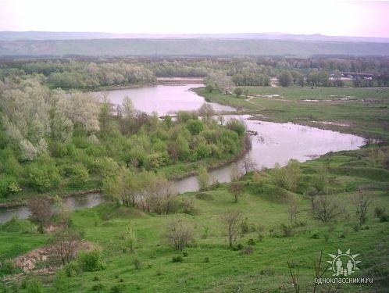

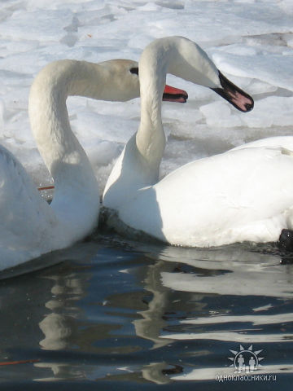

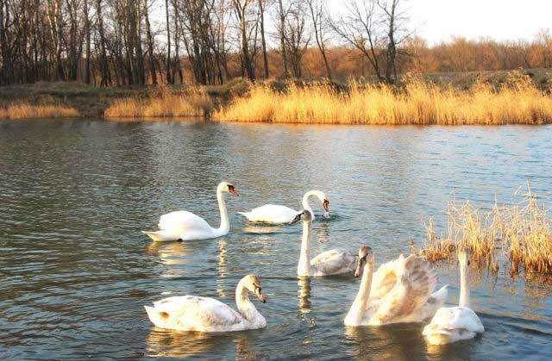

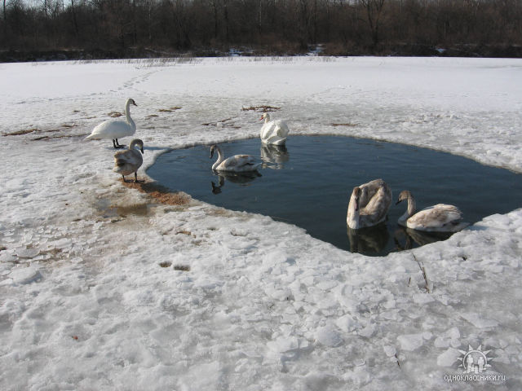

Задание.
- Нарисуй рисунок на тему: «Любимый уголок села Успенского».

Итог занятия
- Вспомните, о каких животных, птицах, насекомых и растениях мы сегодня говорили?
- Для чего нужна Красная книга?
Есть на свете зелёном разные края.
Только там, где отчий дом, Родина твоя.
Веселись, расти и пой.
Знай, что Родина с тобой,
Помни главные слова:
МАМА, РОДИНА, СЕМЬЯ.

